Всероссийский конкурс экологических проектов «Волонтеры могут все»
«Скажем нет урону природы»
«Влияние стиральных порошков на окружающую среду»
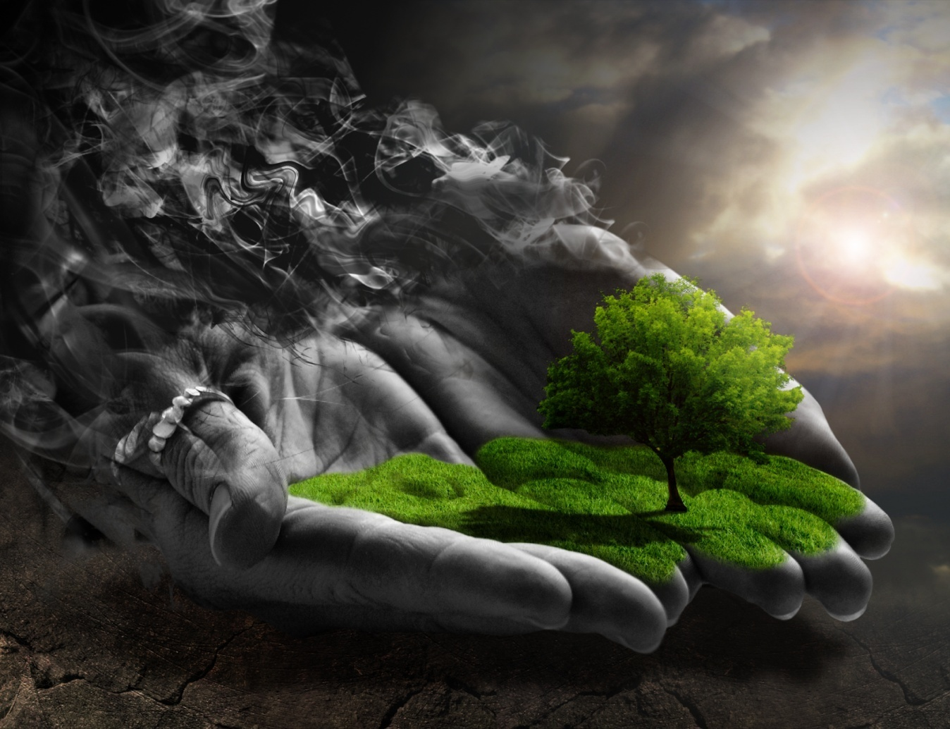
Выполнила:
ученица 10 «Б» класса
МБОУ «Гимназия №3 г. Дубны
Московской области»
Волкова Екатерина
Руководитель:
Удалова Ирина Владимировна

Содержание

- Введение 3-4
- История возникновения стиральных порошков 5-6
- Классификация стиральных порошков 7-8
- Химический состав стиральных порошков и их влияние на окружающую среду
9-11
- Статистика загрязнения водоемов Российской Федерации загрязняющими веществами (данные 2019 г.) 12-13
- Исследовательская часть 14-15
- Заключение 16-17
- Литература 18
- Приложения 19-24

Введение

С древних времён для поддержания чистоты человек использует моющие средства. Все они имели природную основу: употреблялись зола, песок, глина, сода, получаемая из водорослей, сок из некоторых растений.
С возникновением в ХIХ в. мыловаренной промышленности, природные моющие средства утратили своё хозяйственное значение. С течением времени им на смену пришли современные синтетические моющие средства.
Любое моющее средство представляет собой химический раствор сложного состава. Основу синтетического моющего средства составляют поверхностно-активные вещества (ПАВ) – различные соли сульфокислот или эфиры полиэтиленгликолей, также различные вспомогательные вещества, улучшающие моющую способность, ферменты для удаления пятен и ароматизаторы .

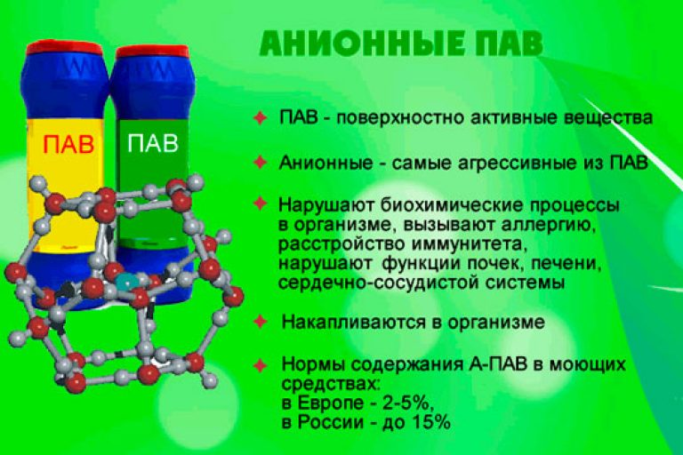

Актуальность темы: Стиральные порошки — несомненное достижение цивилизации. В последние годы значительно увеличились масштабы производства и объемы стиральных порошков, расширился их ассортимент. Едва ли кто-либо может представить себе работу по мойке одежды без их применения. Однако, поддерживая чистоту посредством стиральных порошков, мы недооцениваем вред, который они приносят окружающей среде.
Гипотеза: При использовании стиральных порошков наносится существенный вред окружающей среде.
Цель: Выявить степень влияния стиральных порошков на окружающую среду.
Задачи:
1. Изучить литературу.
2. Провести анализ статистических данных.
3. Экспериментально доказать отрицательное воздействие синтетических моющих средств на физиологическое процессы живых организмов (на примере растений).
Методы:
- опрос;
- наблюдение;
- статистическая обработка данных;
- метод сопоставления;
- исследовательский.

История возникновения стиральных порошков

Сегодня трудно себе представить процесс стирки без порошка, ведь с момента его появления прошло почти полтора века.
Создателем первого в истории стирального порошка является немецкий химик Фритц Хенкель. Он получил продукт, в составе которого преобладал силикат натрия, ставший прародителем современного стирального порошка. 26 сентября 1876 года в Германии Фритцем Хенкелем и партнерами была основана компания Henkel, выпускавшая его новый порошок, расфасованный в пакеты. «Детище» Хенкеля очень быстро приобрело широкую популярность за счет низкой цены и, спустя два года, компания стала поставлять на рынок новый продукт под названием «Отбеливающая сода». Хенкель смог придать порошку отбеливающий эффект благодаря добавлению в него соды, при этом он остался весьма доступным по цене.
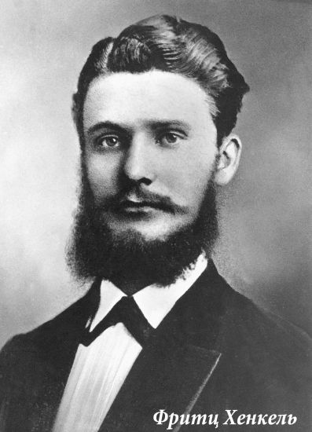
С приходом в компанию сына Фритца Хенкеля Хьюго в 1905 году начались разработки в направлении создания порошка для автоматических стиральных машин. А в 1907 году появился порошок «Persil», позволивший без усилий получать белоснежное чистое белье. Благодаря своим свойствам он вывел Henkel на европейский и американский рынки.
Во время Первой Мировой войны немецким химиком Понтером было создано синтетическое порошковое моющее средство. Это открытие применила компания «Procter & Gamble», выпустив в 1933 году свой первый стиральный порошок «Dreft», покоривший американский рынок в кратчайшие сроки.
В России первый синтетический стиральный порошок появился на витринах магазинов в 1953 году и носил название «Новость». Его производство было налажено на Казанском химическом комбинате, а спрос на данный стиральный порошок побил все рекорды.
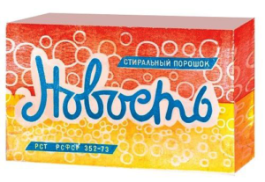
После этого три четверти века технология производства стиральных порошков не претерпевала сильных изменений. Лишь с началом 2000-х годов в истории стирального порошка начался новый этап, связанный с созданием химических соединений. Сегодня стиральный порошок включает в себя вещества, уменьшающие поверхностное натяжение воды, щелочные добавки, антисорбенты, компоненты, смягчающие воду, флуорисцирующие вещества для создания белизны, соединения натрия и калия для удаления загрязнений, а также отдушки.
В наше время появился первый стиральный порошок в жидком виде, который помимо всего прочего не создает пыли. Он быстро завоевал европейский рынок, а на других хоть и не приобрел такой широкой популярности, как обычный порошок, спрос на него за последнее десятилетие увеличился в несколько раз.

Классификация стиральных порошков

Виды стиральных порошков по типам тканей и загрязнений:

- Универсальные. Используются многими хозяйками в качестве основной бытовой химии. Они стоят на порядок дешевле, справляются с ежедневной очисткой вещей и способны отстирывать разнообразные легкие загрязнения.
- Для белого. В активную формулу таких составов входят отбеливатели: хлорные, оптические, кислородсодержащие и другие. Они удаляют сложные пятна и придают поверхности кристально белый вид.
- Для цветного. Отличаются присутствием цветоудерживающих компонентов. Они предотвращают вымывание красителей из волокон, сохраняют яркость и насыщенность цвета. Даже после многократных стирок вещи остаются, как новые.
- С пятновыводителями. Предназначены для удаления специфических стойких пятен. Обладают мощной действующей формулой. Средства с умеренной агрессивностью закладывают непосредственно в кювету. Более мощные используют при застирывании.
Для деликатных тканей. Подавляющее большинство стиральных порошков применяется для вещей из хлопчатобумажных, синтетических и смесовых тканей. При этом для шерсти, шелка, ситца и других деликатных волокон нужно использовать только специально предназначенные для этого составы.

Виды стиральных порошков в зависимости от состава:

Синтетические
Традиционные средства основаны на агрессивной химической формуле. Благодаря этому современная продукция обладает мощным действием и способна справиться с любыми видами пятен. Но из-за такого подхода волокна материала со временем повреждаются. Они становятся серыми и легко рвутся. К тому же химические компоненты негативно влияют на природу и здоровье человека.

Натуральные
Альтернативой химической бытовой химии стали натуральные средства. Основу их рецептуры составляют растительные компоненты: масла, экстракты, ферменты, вытяжки из растений и т.д. Они безопасны для человека и окружающей среды. Из-за сложности производства такая продукция стоит на порядок дороже и, к сожалению, справляется с очисткой тканей хуже синтетических аналогов.

Гипоаллергенные
Отличаются отсутствием в рецептуре веществ, которые могут вызывать раздражения и аллергии. Чтобы избежать попадания пыльных частиц в легкие, средства производят в виде гранул или гелей. Такую продукцию активно используют для людей склонных к аллергии или детей, в том числе новорожденных.

Типы стиральных порошков по форме выпуска:

Порошкообразные
Классическое исполнение имеет ряд недостатков. Бытовая химия медленнее растворяется во время стирки и хуже выполаскивается. Если продукция низкого качества, она пылит и может вызывать аллергию. Но все машинки-автомат разработаны именно под нее. А самое главное — такие средства значительно дешевле.

Гели
Жидкие составы отличаются более концентрированной рецептурой. Они мгновенно растворяются в воде и прекрасно выполаскиваются. Активнее действуют в холодном моющем растворе, благодаря чему бережнее относятся к волокнам тканей. Гелевое средство отлично выполаскивается из материала. Даже при стирке пуховиков и другой верхней одежды на их поверхности не остается разводов и белых пятен.

Капсулы
Универсальные таблетки сочетают в себе сразу несколько средств. Их составы подобраны так, чтобы дополнять друг друга. Поэтому такая продукция становится более эффективной в решении сложных задач стирки. Главный ее недостаток — относительно высокая цена.

Пластины

Листовые моющие средства — последнее достижение специалистов в области бытовой химии. Они сочетают в себе все преимущества предшественников: подходят для всех типов тканей, справляются со сложными загрязнениями, безопасны, не вызывают аллергических реакций и экономны в использовании.

Химический состав стиральных порошков и их влияние на окружающую среду
Мы пользуемся стиральными порошками и не задумываемся о том, что они могут нанести вред экологии, что вода с растворенным в ней стиральным порошком после стирки попадает в наши водоемы — моря, реки и озера. В естественную среду проникают чужеродные вещества, которые медленно, год за годом, меняют всю экологию, нанося ей непоправимый вред.

Сначала меняется качество воды, потом биомасса, страдают рыбы и животные, живущие в воде. Мы поливаем почву этой водой — меняется химический состав выращенных овощей и фруктов. Козы и коровы пьют воду из реки — и вот мясо и молоко становятся вредными для здоровья людей.
Следующие компоненты стиральных порошков наиболее сильно влияют на экологию и приносят ей существенный вред:
- фосфаты;
- поверхностно-активные вещества;
- отбеливатели;
- генно-модифицированные организмы;
- ароматизаторы и отдушки.
В состав синтетических стиральных порошков входят поверхностно-активные вещества (ПАВ), которые обладают свойством понижать поверхностное натяжение воды.
ПАВ в сочетании с фосфатами, отбеливающими веществами, такими как пербораты, ароматизаторами и другими токсичными компонентами стиральных порошков образуют смесь, опасную для обитателей рек и морей.
ПАВ обычно состоят из нескольких видов поверхностно-активных агентов и связывающих центров. Эти активные вещества из стиральных порошков связываются с частицами различных веществ, растворенных в воде. В частности, связывающие компоненты вступают в реакцию с ионами магния и кальция, меняя естественный химический состав воды. Вследствие этих процессов снижается жесткость воды.
ПАВ используют не только в производстве стиральных порошков, но и в других отраслях промышленности. Однако более половины всех производимых ПАВ входят в состав стиральных порошков и других моющих средств. Накапливаясь в водоемах, ПАВ наносят непоправимый вред экологии. Отдаленные последствия бесконтрольного попадания ПАВ в водоемы будут приводить к ухудшению качества воды и, как следствие, к ухудшению здоровья населения.

Повсеместное использование фосфатов наносит вред окружающей среде. Вода со стиральным порошком после стирки попадает в реки и озера, иногда минуя очистные сооружения.

Но даже современные городские очистные сооружения оставляют в воде значительную часть фосфатов.
В водоемах, перенасыщенных фосфором, начинается неконтролируемый процесс роста биологической продуктивности. Это проявляется в цветении воды и размножении цианобактерий, продуцирующих токсины. Такого рода токсины вызывают нехватку кислорода, мор рыбы, отравление людей и животных.
Большое количество биомассы в верхнем слое воды не пропускает солнечный свет на глубину.
Это приводит к гибели растений, произрастающих на дне водоема.
Рыбы и животные, которые питаются донными растениями, постепенно исчезают.
В грунте пострадавшего водоема происходит разложение отмерших организмов без доступа кислорода с выделением ядов:
- фенола;
- сероводорода;
- метана.
Экосистема водоема трансформируется, гибнет большая часть флоры и фауны, воду больше нельзя пить и использовать в быту.

Озера, пострадавшие от фосфатов, превращаются в болота.
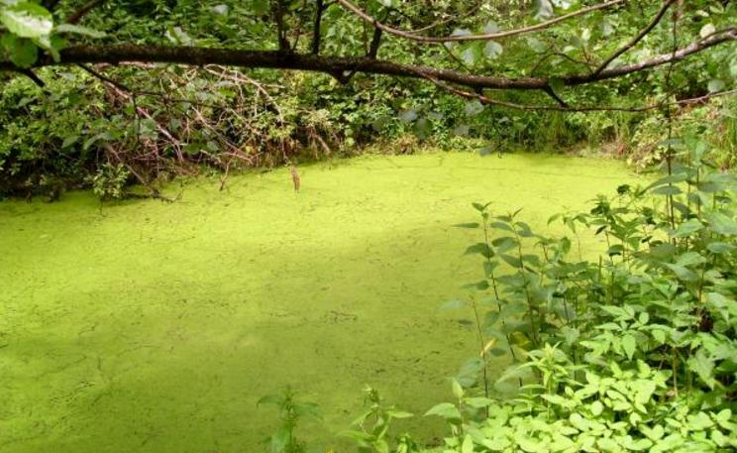

От глобальной катастрофы Россию спасают долгие холодные зимы. При низких температурах рост вредных для экологии водорослей и бактерий замедляется или временно прекращается. Однако, если не остановить повсеместное попадание стирального порошка в водоемы, вред экологии достигнет катастрофического уровня.
В странах ЕС с 2010 года введены ограничения на использование фосфатов в стиральных порошках для защиты водоемов от загрязнения.
Разрешено добавлять не более 0,5 г фосфора на один цикл стирки.
В настоящее время большинство ПАВ в стиральных порошках являются продуктами химического синтеза. Но возможно получение ПАВ из растительных компонентов.
Такие ингредиенты стиральных порошков биоразлагаемы, они не наносят вреда экологии.
Фосфаты в стиральных порошках можно заменить на минеральные вещества, которые улучшают качество стирки и не вредят экологии. К ним относится, например, дисиликат натрия — природный минерал, который присутствует в земной коре в большом количестве. Он смягчает воду для стирки и защищает стиральную машину от накипи. Стиральные порошки, безопасные для экологии, могут содержать более 50 процентов дисиликата натрия.
Другой природный минерал вулканического происхождения — цеолит. В составе стирального порошка цеолит способствует механическому очищению белья от загрязнений, не нанося вреда экологии.
В состав стиральных порошков, не наносящих вреда экологии, иногда входят энзимы. Энзимы — это известные всем ферменты. Стиральные порошки с энзимами лучше отстирывают белковые загрязнения на одежде. При производстве стиральных порошков важно, чтобы энзимы производились без генно-модифицированных организмов.
В противном случае, воздействие на экологию будет непредсказуемо.
Вред экологии наносится такими компонентами стиральных порошков как:
- хлорсодержащие вещества:
- оптические отбеливатели.
Отбеливатели токсичны для рыбы в водоемах. Эти вещества заменяются на стабилизаторы пероксидных соединений и органические комплексообразователи. Они отбеливают вещи без вреда для экологии.
Синтетические отдушки и ароматизаторы в стиральных порошках заменяются на натуральные ароматизаторы, получаемые из эфирных масел растений. Они не нарушают природный баланс и не вредят экологии.
Использование натуральных стиральных порошков на основе мыла существенно снижает вред экологии.

Статистика загрязнения водоемов Российской Федерации загрязняющими веществами (данные 2019 г.)

Вода - одно из самых удивительных веществ на нашей планете. Мы можем видеть её в твёрдом (снег, лёд), жидком (реки, моря) и газообразном (пары воды в атмосфере) состояниях. Вся живая природа не может обойтись без воды, которая присутствует во всех процессах обмена веществ. Все вещества, поглощаемые растениями из почвы, поступают в них только в растворённом состоянии.

По данным Росводресурсов, объем сточных вод, сбрасываемых в природные поверхностные воды Российской Федерации, в 2019 году составил 37666,22 млн м³, сократившись с 2018 года на 5,97%. За десятилетний период сокращение сброса произошло на 115252,11 млн м³ или на 23,43%.

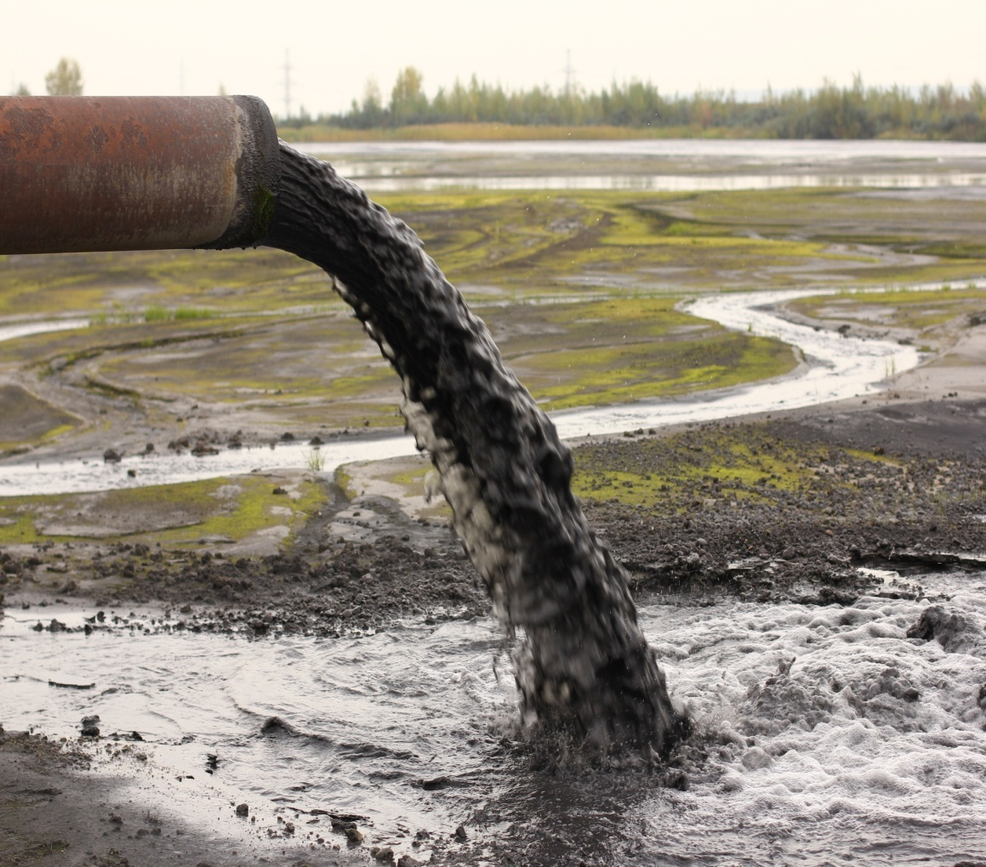

В разрезе видов экономической деятельности в 2019 году наибольший объем сброса сточных вод в водоемы регистрируется по виду деятельности «Обеспечение электроэнергией, газом и паром; кондиционирование» – 54,7% от общего объема сброса сточных вод в РФ. Второе место по объему сброса сточных вод занимает вид деятельности «Водоснабжение, санитария, сбор и удаление отходов, мероприятия по ликвидации загрязнения» – 23,5% от общего объема сточных вод. Значительные объемы водоотведения зафиксированы в «Сельском хозяйстве, лесном хозяйстве, охоте и рыболовстве» (4406,9 млн м³ в 2019 году). В целом заметна тенденция к снижению объемов сброса сточных вод.
В структуре общего показателя сброса сточных вод по Российской Федерации в 2019 году наибольшую долю занимала нормативно чистая вода – 62,1%. Доля загрязненных сточных вод составила 32,8%, из этого количества было сброшено без очистки 18,0% всех загрязненных сточных вод, остальной объем сброса приходится на недостаточно очищенные загрязненные сточные воды). Сброс очищенных сточных вод составил 5,1% от общего показателя сброса всех сточных вод в природные поверхностные воды.
Анализ данных о сбросе загрязняющих веществ в сточных водах в поверхностные природные водоемы за 2010-2019 годы показал значительное снижение сброса подавляющего числа загрязняющих веществ в последние годы. В частности, за последние девять лет выбросы, учитываемые для фосфатов, сократились более чем в 11 раз, для аммонийного азота – почти в 6 раз, для ванадия – более чем в 3 раза и проч. В то же время произошло некоторое увеличение сброса ряда загрязняющих веществ: в частности, сброс для калия увеличился в 2,8 раз, для кальция – в 2 раза, для натрия – в 1,6 раза, для хлоридов – в 1,2 раза и проч.
В 2019 году доля всех источников централизованного питьевого водоснабжения, несоответствующих санитарно-эпидемиологическим требованиям, составила 14,93%, что на 5,3% ниже уровня 2012 года и на 2,4% выше уровня 2018 года. В 2019 году в список субъектов с источниками централизованного питьевого водоснабжения, соответствующими всем санитарно-эпидемиологическим требованиям, вошли: Санкт-Петербург и Севастополь, Воронежская и Астраханская области, республики Марий Эл и Алтай. Неблагоприятная санитарная обстановка в разрезе источников централизованного питьевого водоснабжения в 2019 г. зафиксирована в Чеченской Республике, где 99,1% источников не отвечают санитарно-эпидемиологическим требованиям, Республике Дагестан – 96,7%, Республике Карелия – 82,9%, Республике Калмыкия – 78,3%, Карачаево-Черкесской Республике – 65,5% .
По данным Росводресурсов, объем сточных вод, оказавшихся в 2019 году в поверхностных водах сократился за 20 лет — почти на 40%. Однако качество воды существенно не улучшилось. Почему? Потому что в статистике не учитывается сток с сельскохозяйственных полей, промплощадок, территорий населенных пунктов, дорог, а также от судоходства и т. д. Он является стихийным и неконтролируемым .

Исследовательская часть
В целях выяснения самых популярных среди потребителей Дубны стиральных порошков мною был проведен опрос продавцов и покупателей магазинов «Магнит», «Магнит Косметик», «Пятёрочка» г. Дубны. В ходе опроса 67 продавцов и покупателей установлено, что в первую очередь покупатели предпочитают самые дешевые стиральные порошки - «DOSIA» , «Миф», «Tide», «Биолан »( Таблица № 1).
Таблица № 1
№ п/п | Стиральный порошок | % приобретения
1 | «DOSIA» | 32
2 | «Миф» | 27
3 | «Tide» | 23
4 | «Биолан » | 11
5 | Иные стиральные порошки | 7

Эксперимент №1.
Первый эксперимент проводился на выращенных в пяти горшках луковицах репчатого лука. По достижении длины перьев луковиц в 23 см для полива были использованы стиральные порошки - «DOSIA» , «Миф», «Tide», «Биолан » и обычная вода (Приложение 1. Фототаблица № 1).
Для полива одной из луковиц применялась только вода (контроль). При этом перья лука после 7 поливок практически не потеряли своей зеленой окраски, и достигли длины до 66 см.
Для полива остальных луковиц использовался раствор воды (150 мл) со стиральным порошком - одна чайная ложка.
Полученным раствором в зависимости от выбранного стирального порошка поливалось четыре луковицы.
Перья луковиц после 7 поливок растворами значительно пожелтели, кончики многих перьев потемнели. Достигнутая ими длина составила не более 32 см.
Анализ полученных результатов показал, что рост луковиц, политых растворами стиральных порошков значительно сократился, все перья находятся на грани гибели, о чем свидетельствует желтизна и потемнение (гибель) многих кончиков, наиболее опасными из исследуемых образцов являются стиральные порошки «Миф» и «Биолан».

Эксперимент № 2.
В ходе второго эксперимента в три горшка с почвой, которая использовалась при поливке луковиц раствором стиральных порошков и в один горшок с обычной почвой была посажена проросшая фасоль. При этом все растения поливались обычной водой. (Приложение 2. Фототаблица № 1).
После 5 поливок фасоль в обычной земле активно росла, листочки ее ярко-зеленого цвета. Фасоль с почвой, которая использовалась при поливке луковиц раствором стиральных порошков, выросла после 5 поливок незначительно, листочки имеют желтоватую окраску.
Подводя общие итоги исследования, мы можем с точностью сказать, что получили результат, доказывающий отрицательную роль стиральных порошков на растения и почву.

Заключение
Сейчас во всем мире очень остро стоят экологические проблемы, и в частности проблема охраны окружающей среды от вредного воздействия бытовых химических средств. Поскольку каждый человек пользуется стиральными порошками, стирая свои вещи, то эта тема касается каждого. В нашей работе мы исследовали влияние стиральных порошков на окружающую среду и доказали, что они негативно влияют как на почву так и на растения, в конечном итоге убивая их.
В настоящее время большинство ПАВ в стиральных порошках являются продуктами химического синтеза. Но возможно получение ПАВ из растительных компонентов.
Такие ингредиенты стиральных порошков биоразлагаемы, они не наносят вреда экологии.
Фосфаты в стиральных порошках можно заменить на минеральные вещества, которые улучшают качество стирки и не вредят экологии. К ним относится, например, дисиликат натрия — природный минерал, который присутствует в земной коре в большом количестве. Он смягчает воду для стирки и защищает стиральную машину от накипи. Стиральные порошки, безопасные для экологии, могут содержать более 50 процентов дисиликата натрия.
Другой природный минерал вулканического происхождения — цеолит. В составе стирального порошка цеолит способствует механическому очищению белья от загрязнений, не нанося вреда экологии.
В состав стиральных порошков, не наносящих вреда экологии, иногда входят энзимы. Энзимы — это известные всем ферменты. Стиральные порошки с энзимами лучше отстирывают белковые загрязнения на одежде. При производстве стиральных порошков важно, чтобы энзимы производились без генно-модифицированных организмов.В противном случае, воздействие на экологию будет непредсказуемо.
В нашем исследовании мы подтвердили отрицательное влияние на рост растений и почву при воздействии стиральных порошков с ПАВ и фосфатами (Таблица № 2), а, следовательно, единственно верным предложением будет использование для стирки экологически чистых порошков.
Таблица № 2
Параметры | «DOSIA» | «Tide» | «Миф», | «Биолан». | Влияние на организм человека
ПАВ | > 20 % | >15% | >15% | >15% | отрицательное
Фосфаты | - | 15-30% | + | + | отрицательное

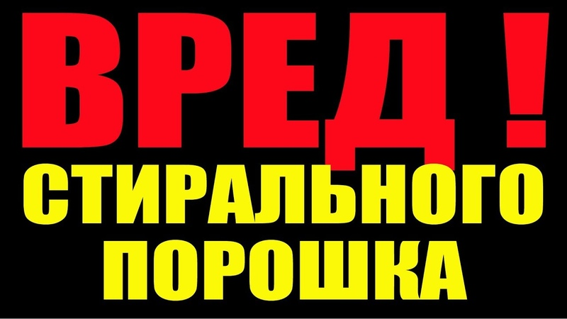

ВЫВОДЫ:
• Популярность стиральных порошков, пользующихся наибольшим спросом, обусловлена работой рекламных компаний и низкой ценой, так как моющие средства схожи по своему составу.
• Сточные воды, содержащие остатки стиральных порошков, оказывают подавляющее влияние на почву, воду, а также рост и развитие биологических объектов, поэтому требуют предварительного сбора и хранения в отстойниках для дальнейшей дезактивации. Разработка и внедрение высокоэффективного оборудования, а также технологических приемов, позволяющих очищать сточные воды до требуемых параметров, является актуальной задачей в технологии водоочистки.
• Попадание ПАВ и других синтетических элементов стиральных порошков в водоемы неблагоприятно влияет на органолептические (цвет, запах, вкус) и бактериологические показатели воды. Таким образом, недопустимо сбрасывать в водоемы сточные воды с элементами стиральных порошков без предварительной очистки.
• Только использование для стирки экологически чистых порошков позволит не допустить вреда природе.

Литература
- АртеменкоА. И. Удивительный мир органической химии. М, 2004.
- Бухштаб 3. И., Мельник А. П., Ковалев В. М., Технология синтетических моющих средств, М., 1988;
- Гроссе Э., Вайсмантель X. Химия для любознательных. Л., Химия.
- Протасов В.Ф. Экология, здоровье и охрана окружающей среды в России. – Москва: Из-во «Финансы и статистика», 2001.
- Степин Б. Д., Аликберова Л. Ю., Рукк Н. С. Домашняя химия. Химия в быту и на каждый день. М, 2001.
- Ширшина Н.В. Проектная деятельность учащихся. Химия. – Волгоград: Изд.-во Учитель, 2007.
- Яблоков А.В. Здоровье человека и окружающая среда. М.: 2007.
- https://xn----dtbjalal8asil4g8c.xn--p1ai/byitovaya-himiya/stiralnyiy-poroshok.html
- https://www.bytovaya-himiya.ru/bytovaya-himiya/vidy-stiralnyh-poroshkov-i-osobennosti-ih-ispolzovaniya/
- https://chistown.ru/sostav-stiralnogo-poroshka/
- https://chistown.ru/stiralnyj-poroshok-i-vred-ekologii/
- https://www.polyplastic.ru/press/news/2020/11/05/item18152
- https://newizv.ru/news/society/20-11-2020/u-reki-i-ne-napitsya-pochemu-voda-v-rossii-stala-opasnoy-dlya-zhizni

Приложение 1. Фототаблица № 1

Первый эксперимент проводился на выращенных в пяти горшках луковицах репчатого лука. По достижении длины перьев луковиц в 23 см для полива были использованы стиральные порошки - «DOSIA» , «Миф», «Tide», «Биолан » и обычная вода.
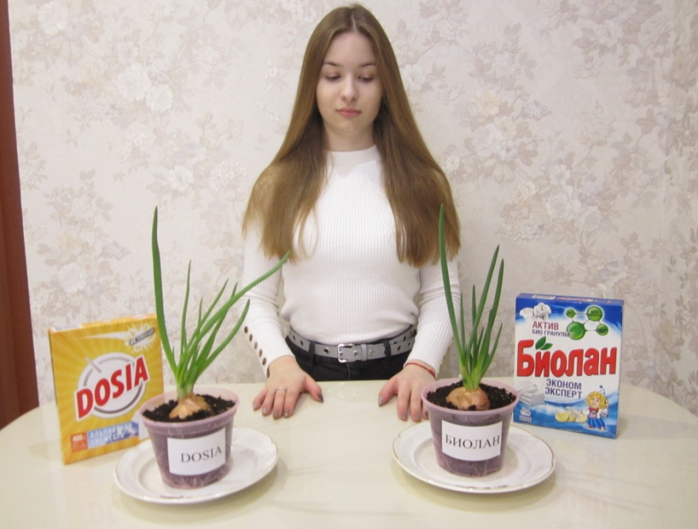

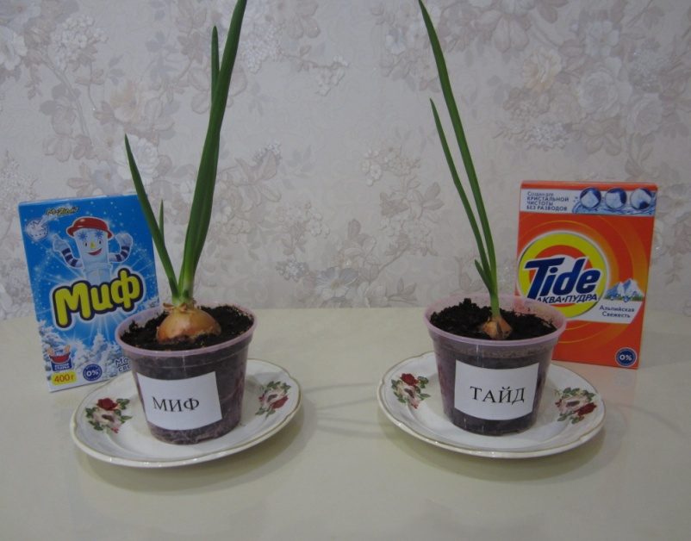
Для полива одной из луковиц применялась только вода (контроль). При этом перья лука после 7 поливок практически не потеряли своей зеленой окраски, и достигли длины до 66 см.

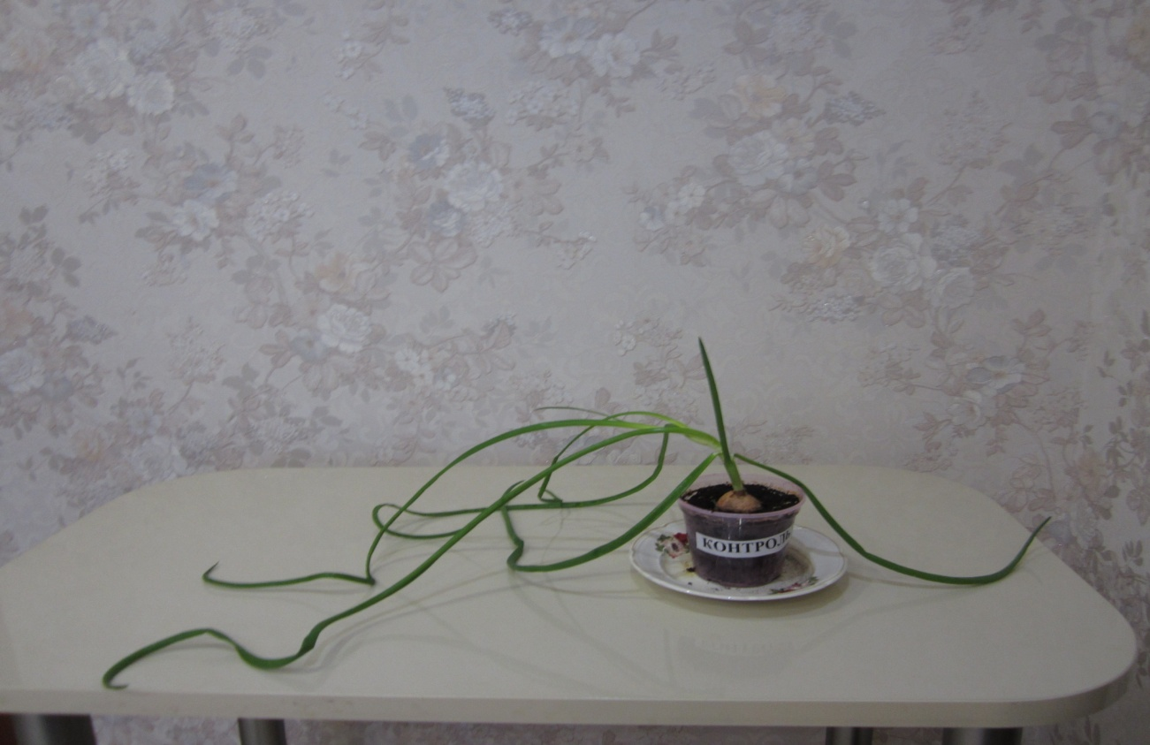

Для полива остальных луковиц использовался раствор воды (150 мл) со стиральным порошком - одна чайная ложка.

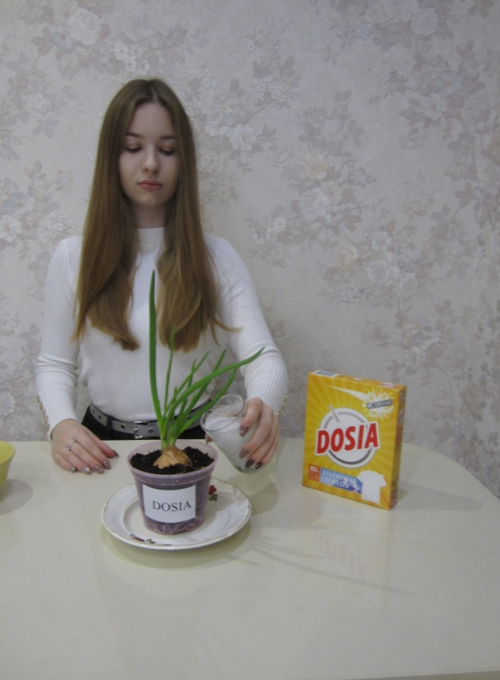
Полученным раствором в зависимости от выбранного стирального порошка поливалось четыре луковицы.
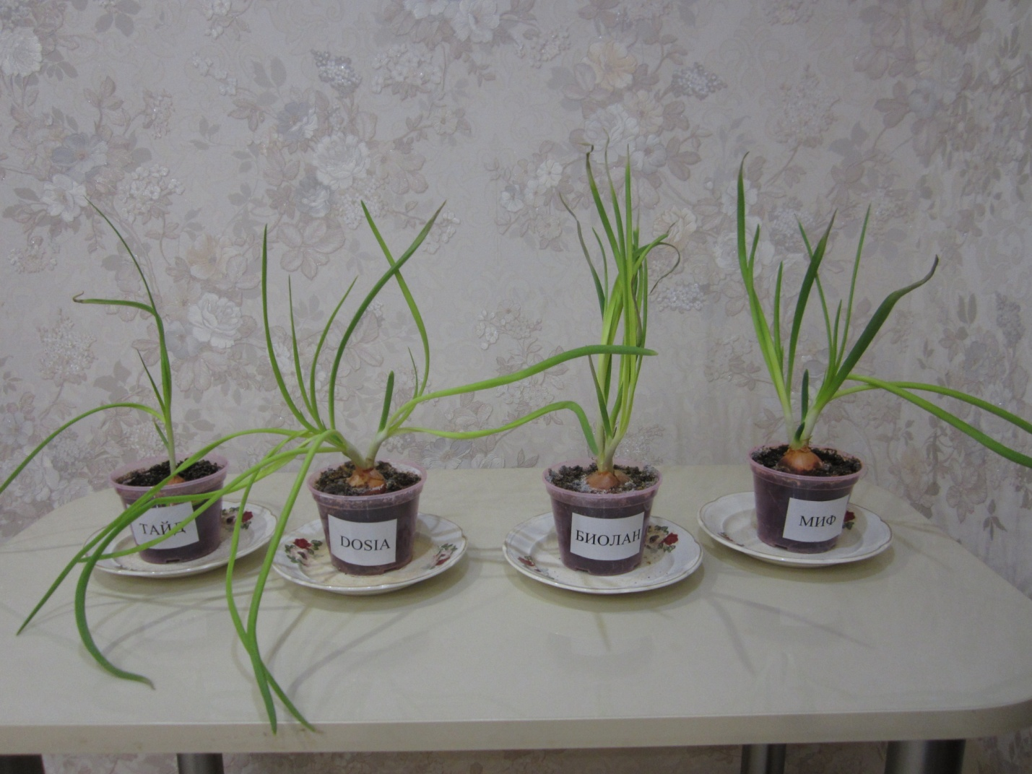
Перья луковиц после 7 поливок растворами значительно пожелтели, кончики многих перьев потемнели. Достигнутая ими длина составила не более 32 см.

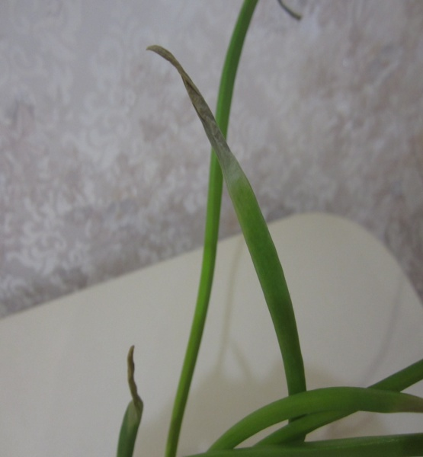

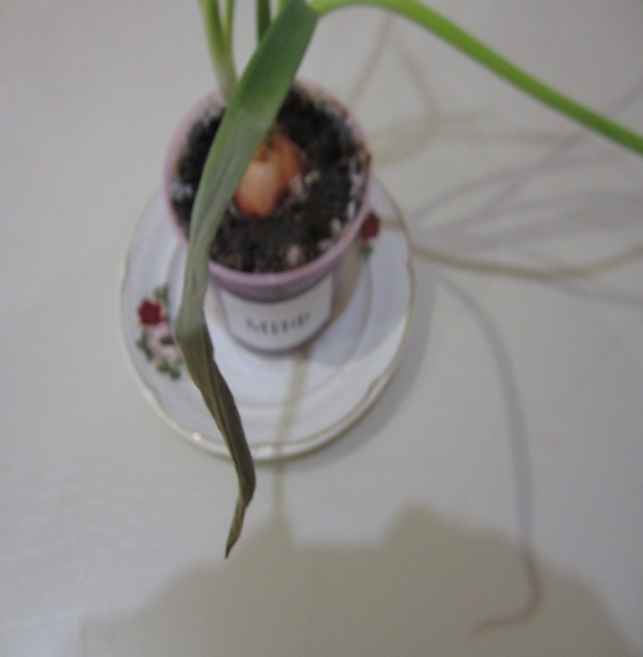

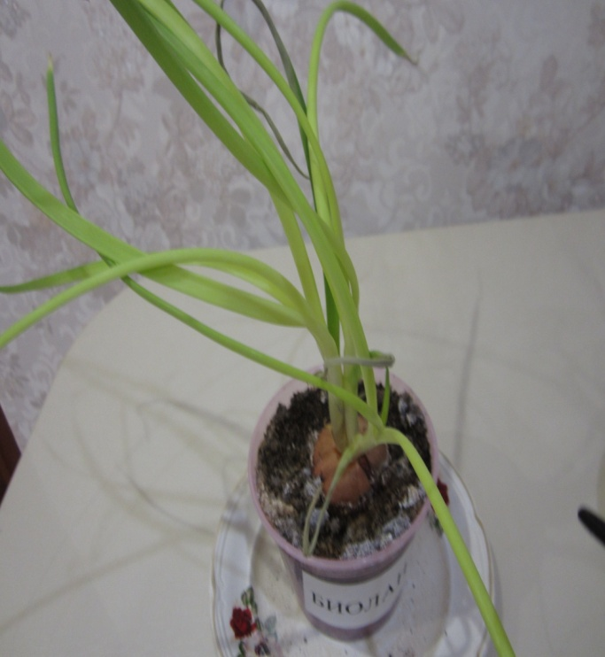

Приложение 2. Фототаблица № 1
В ходе второго эксперимента в три горшка с почвой, которая использовалась при поливке луковиц раствором стиральных порошков и в один горшок с обычной почвой была посажена проросшая фасоль. При этом все растения поливались обычной водой.
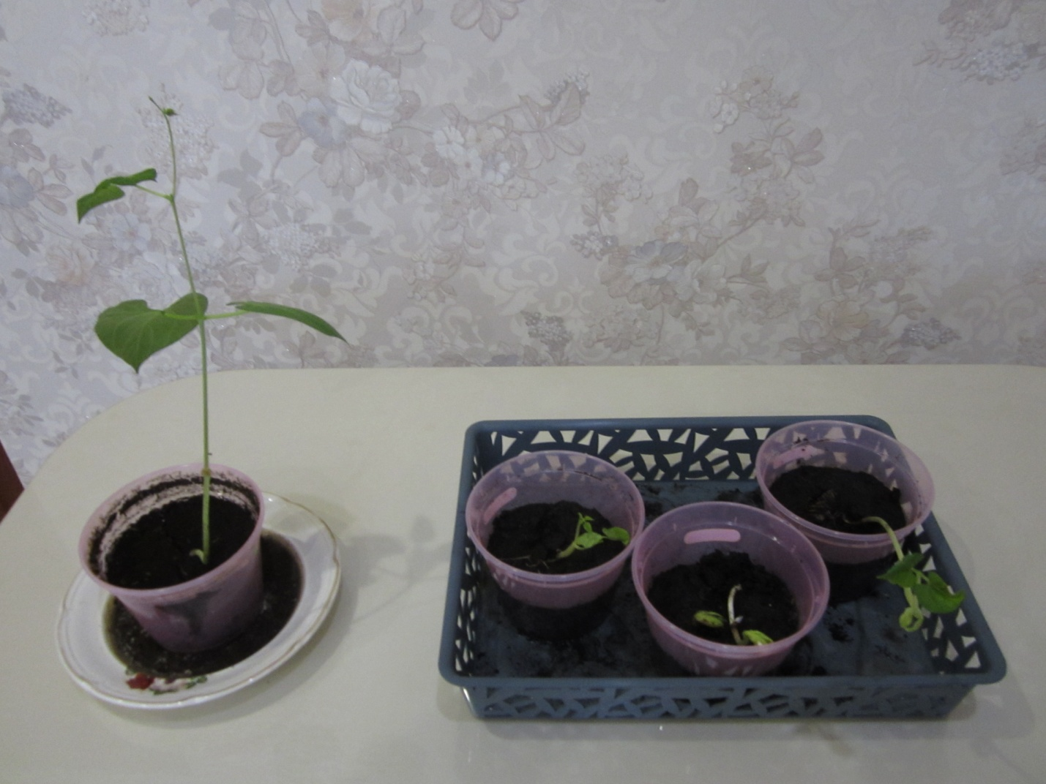
После 5 поливок фасоль в обычной земле активно росла, листочки ее ярко-зеленого цвета. Фасоль с почвой, которая использовалась при поливке луковиц раствором стиральных порошков, выросла после 5 поливок незначительно, листочки имеют желтоватую окраску.

